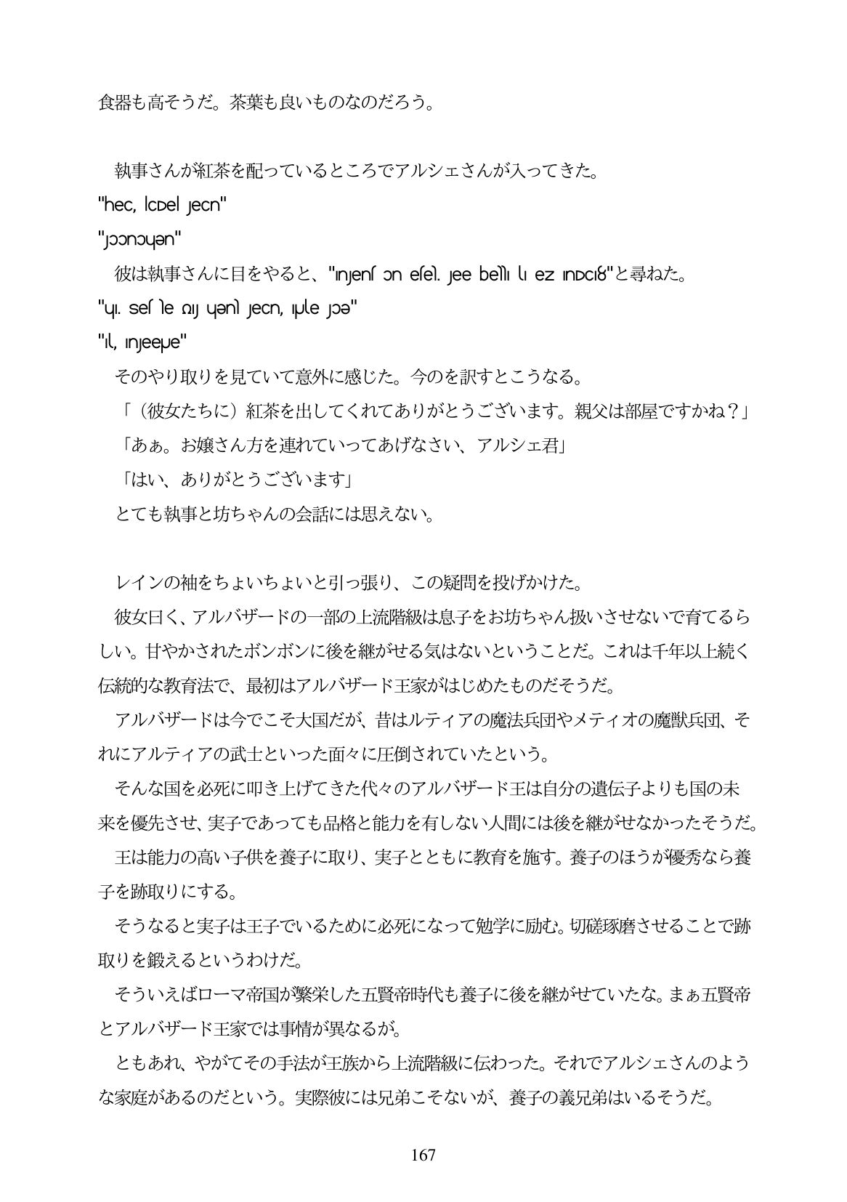

食器も高そうだ。茶葉も良いものなのだろう。

執事さんが紅茶を配っているところでアルシエさんが入ってきた。 "heC, lcDel JeCn"

"joonOuen"

A13:ljiÉiyijFèKAv43EHäk\*\PÉ62, "injenf on efe). Jee behi lI ez InDCI8"\*ezi#;?Q/z. "u, ses le Qyuen) JeCn, 1ule Joe"

"l, Injeeve そのやり取りを見ていて意外に感じた。今のを訳すとこうなる。 「(彼女たちに)紅茶を出してくれてありがとうございます。親父は部屋ですかね?」 「ああ。お嬢さん方を連れていってあげなさい、アルシェ君」 「はい、ありがとうございます」 とても執事と坊ちやんの会話には思えない。

レインの袖をちよいちよいと引っ張り、この疑問を投げかけた。 彼女曰く、アルバザードの一部の上流階級は息子をお坊ちゃん扱いさせないで育てるら しい。甘やかされたボンボンに後を継がせる気はないということだ。これは千年以上続く 伝統的な教育法で、最初はアルバザード王家がはじめたものだそうだ。 アルバザードは今でこそ大国だが、昔はルティアの魔法兵団やメティオの魔獣兵団、そ れにアルティアの武士といった面々に圧倒されていたという。 そんな国を必死に叩き上げてきた代々のアルバザード王は自分の遺伝子よりも国の未 来を優先させ、実子であっても品格と能力を有しない人間には後を継がせなかったそうだ。 王は能力の高い子供を養子に取り、実子とともに教育を施す。養子のほうが優秀なら養 子を跡取りにする。 そうなると実子は王子でいるために必死になって勉学に励む。切礎琢磨させることで跡 取りを鍛えるというわけだ。 そういえばローマ帝国が繁栄した五賢帝時代も養子に後を継がせていたな。まあ五賢帝 とアルバザード王家では事情が異なるが。 ともあれ、やがてその手法が王族から上流階級に伝わった。それでアルシェさんのよう な家庭があるのだという。実際彼には兄弟こそないが、養子の義兄弟はいるそうだ。

167